丝芙兰携手微信，打造短时双大促ROI新标杆
广 告 主：丝芙兰
所属行业：零售行业
执行时间：2022.09.02-11.13
参选类别：效果营销类
营销背景
大促是美妆行业必争节点。随着微信触点与私域基建不断完善和丰富，越来越多品牌开始在该生态加码大促营销。如何在愈加激烈的行业竞争中成功突围成为品牌一大挑战。丝芙兰作为国际领先的化妆品品牌，瞄准小程序增长潜力，首次在微信加大会员大促（9月）和双十一大促投放，并通过多维深度运营，实现行业TOP1 ROI达成，成功为品牌带来大幅增量。
营销目标
实现9月大促（会员欢庆）和双十一短时双大促小程序GMV高增长。
策略与创意
五大维度深度优化，聚力丝芙兰大促高效转化：
1、海量SKU商品库接入，深度应用商品化投放，同时接入腾讯有数应用品牌一方数据，通过大数据模型实现人货精准匹配，有效提升人群触达精准度，为整体账户ROI带来25%+提升，冷启动效果较非商品广告投放高出2倍多。
2、多触点运营聚力，为小程序生意持续加码。品牌搜索专区精细化运营：根据实时销量每日更迭选品，提升进店效率，同时配合活动相关搜索词竞价，为小程序整体带来超高即时ROI（行业top）。
3、多出价方式覆盖更多CPM空间：在原先仅投放oCPA下单的基础上，增加CPM/CPC双出价、首日24H下单出价等多种形式。
4、多素材优化迭代提升点击率：率先尝试全新朋友圈橱窗样式，并在原有素材形式上进行深入探索，打造多个行业高表现素材创意。
5、丝芙兰旗下小众品牌数据合作：大促预热期间，借助丝芙兰6大孵化品牌（如hourglass, clean, Lancaster等）投放，积累人群数据，后续在大促活动期进行再定向收割。
执行过程/媒体表现
投放时间：
1) 9月会员大促：2022年9月2日至9月9日；
2）双十一大促：2022年10月20日至11月13日（10.20-11.9为预热期，11.9-11.13为活动期）；
投放平台：微信，朋友圈竞价直购广告引流至丝芙兰官方小程序商城。
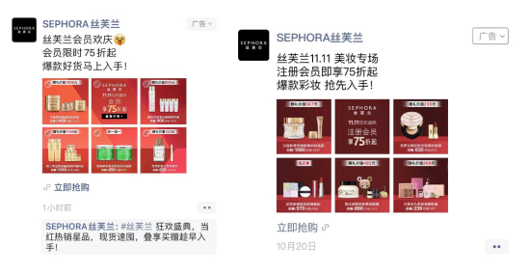
营销效果与市场反馈
1、9月会员大促与双十一大促ROI表现：均达到行业Top1，高出国际美妆行业平均水平1-2倍。
2、微信搜索品牌专区表现：大促期间点击率超过90%，是行业平均水平的3倍多，搜索到小程序的下单ROI达到行业Top1，高出国际美妆行业平均水平10倍多（所有ROI具体数值不可对外，品牌较敏感）。

